

FCP-R導入手順書

目次

１．概要 3

２. システム概要 3

２．１　FCPにて制御可能なロボットラインナップ 4

3.　機器設定 6

３．１　機器接続設定 6

３．２　- 標準プログラム導入 8

３．３ - IPアドレス設定 22

３．４ 機器設定 29

４．接続確認 33

４．１ 各機器設定 33

４．2 ロボット制御プログラム起動 34

４．３　タッチパネルでの接続確認 35

５．電源OFF時の操作 37

# １．概要

フレキシブル生産ユニットをFCP-Rにて制御する際に必要となる各種機器の設定・セットアップ方法を記載した手順書です。本手順書に従って、セットアップを実施下さい。

# ２. システム概要

フレキシブル制御プラットフォームではPLCにて各種ユニット・モジュールを制御しており、FCP-Rはユニットに含まれるロボットをPLCより制御可能となるソフトです。

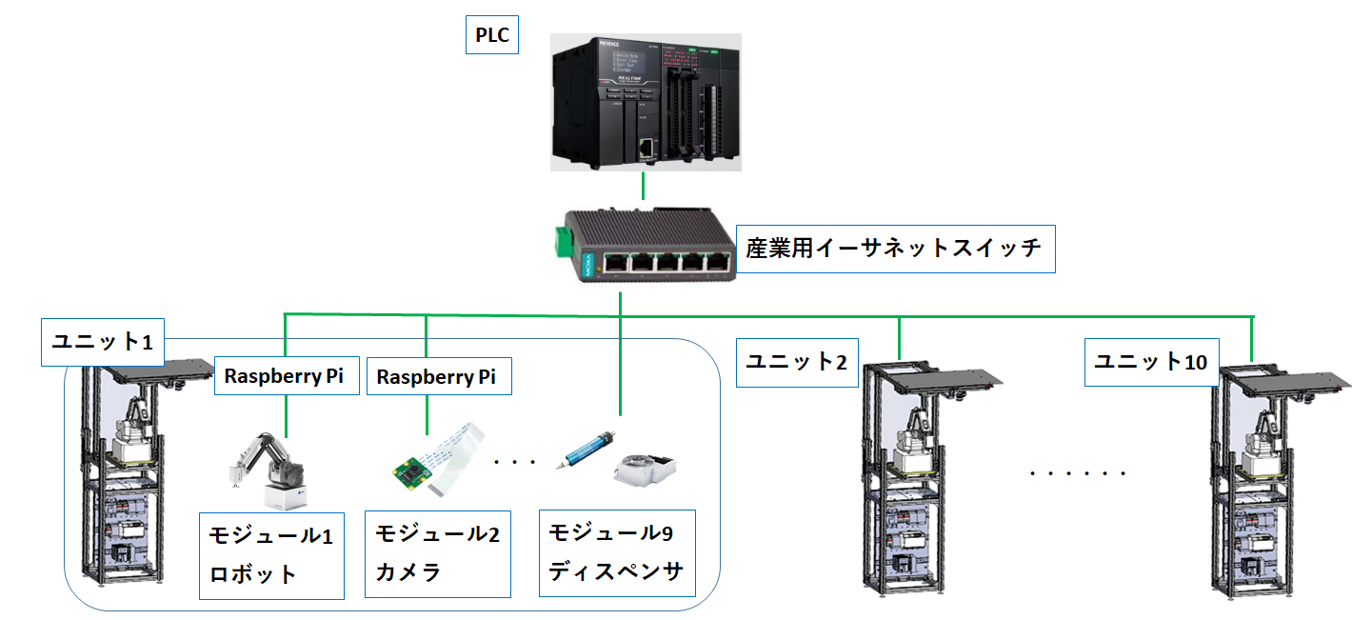

|  |  |
| --- | --- |
| PLC | KEYNECE KV-7500 またはKV-8000 |
| Raspberry Pi | Raspberry Pi 4B / メモリ２GB以上 推奨 |
| 産業用スイッチングハブ | 転送速度 – 100Base以上　推奨  ポート数は接続機器数に合わせる |

## ２．１　FCPにて制御可能なロボットラインナップ

下記のロボットがFCPにて制御可能です。

Dobot : 協働4軸ロボット - MG400

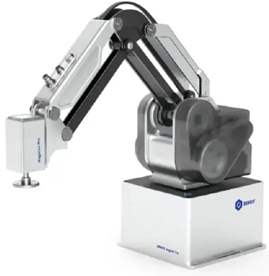

可搬重量 : 0.5kg

繰り返し位置決め精度 : +/- 0.05mm

動作モード : 直線補間

接続方式 : LAN

電源 : 100~200V AC, 240W, 50/60Hz

ソフト : DobotStadio Pro(無料)

YAMAHA : スカラロボット - YK-400E-4 / YK-510E-10 / YK-610E-10

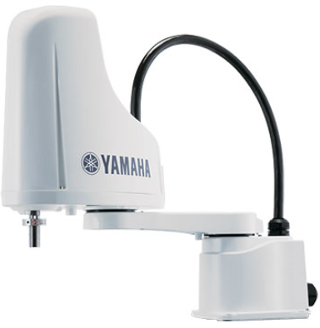

可搬重量 : 4-10kgf

繰り返し位置決め精度 : +/- 0.01mm

動作モード : 直線補間 / PTP

接続方式 : LAN

追加購入品 : ティーチングペンダント(*推奨) or ソフトウェア(RCX-Studio2020)

ソフト : RCX-Studio2020(有料)

電源 : 制御電源仕様 : AC 100V

スカラ電源仕様 : 単相AC200-230V /電源容量1000VA(YK-400E-4選択時)　/ 接続コネクタ型番 : WF8520

IAI : テーブルトップロボット – TTA シリーズ(可動軸が3軸または4軸)

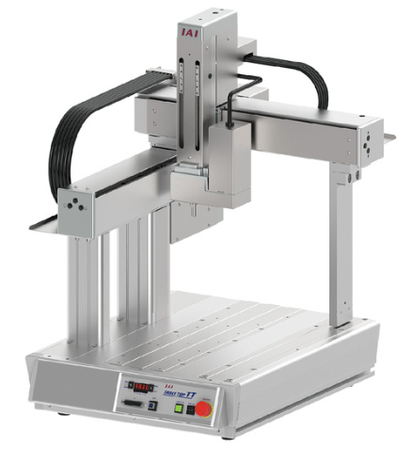

可搬重量 : 2-20kgf

繰り返し位置決め精度 : +/- 0.005mm

動作モード : 直線補間

接続方式 : USB

追加購入品 :　ダミープラグ(型番: DP-2, 必須)　/ XSEL用パソコン対応ソフト(必須)

ソフト : XSEL用パソコン対応ソフト

電源 : AC 100~230V

# 3.　機器設定

各ロボットの立ち上げ後に、下記の操作を実施下さい。

## ３．１　機器接続設定

PLC/ロボット/制御用Raspberry Piの各機器をハブを介して、同一ネットワークにて接続してください。

３．１．１　PLC接続

PLC前面に配置されたLANポートとハブをケーブルにて接続。

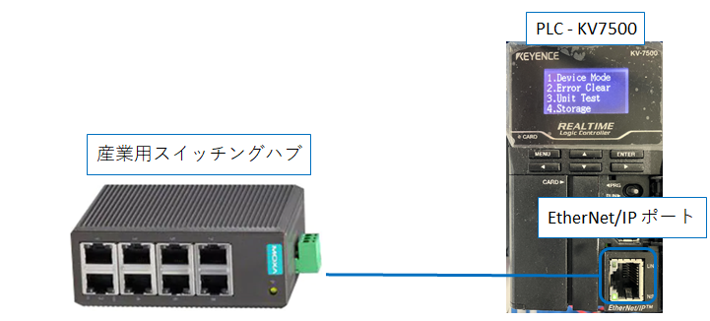

３．１．2　Dobot MG400

MG400背面の配置されているLANポート2とハブをケーブルにて接続。

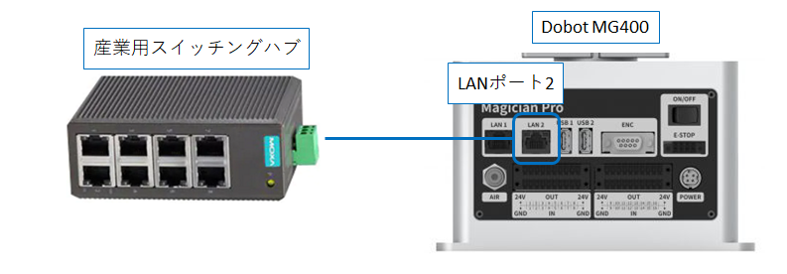

３．1．3　YAMAHA YK4000-XE

コントローラに配置されているLANポートとハブをLANケーブルにて接続。

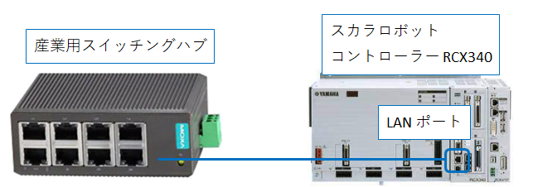

３．1．4 IAI

IAIテーブルトップの前面に配置されているUSBポートと制御用Raspberry PiのＵSB 2.0ポー

トをUSBケーブルにて接続。制御用Raspberry PiとハブをLANケーブルにて接続。

３．1．5 制御用Raspberry Pi

ロボットまたはカメラ制御用のRaspberry PiのLANポートとハブをLANケーブルにて接続。

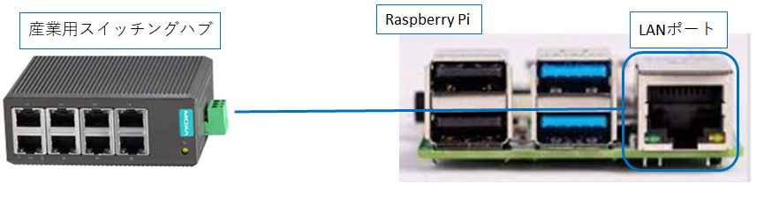

## ３．２　- 標準プログラム導入

標準プログラムを各機器の導入する際に、下記のソフトウェアを運用します。下記のプログラムを運用

可能なPCを準備下さい。

運用ソフトウェア

* KEYENCE KV stadio ver.11

<https://www.keyence.co.jp/support/user/controls/installer/#lineup-1>

* VNC viewer

<https://www.realvnc.com/en/connect/download/viewer/>

* GX8 design studio

<https://jp.misumi-ec.com/maker/misumi/el/support/#rst1105>

* Pi imager

<https://www.raspberrypi.com/software/>

設定PC環境

　 OS - Windows 11/10以上

３．２．１ – PLC 標準プログラム導入

①　PLCとPCをUSBにて接続、またはPLCとPCを同じネットワーク環境にて接続してください。

PLC / 設定用PCをUSBにて接続する。KV-7500の場合、PLC側のUSB端子形状はTypeB

のため、準備するケーブルの端子形状に注意。

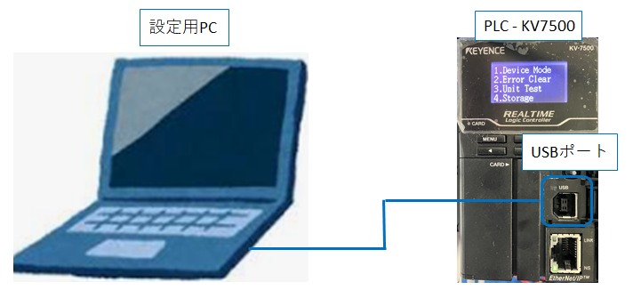

②標準プログラムをKV stadioにて開く

③メニューの通信設定経路選択からUSBを選択

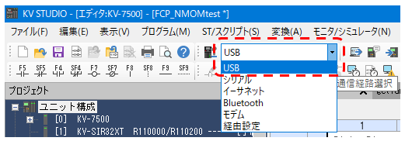

④メニューのPLC転送を押す。

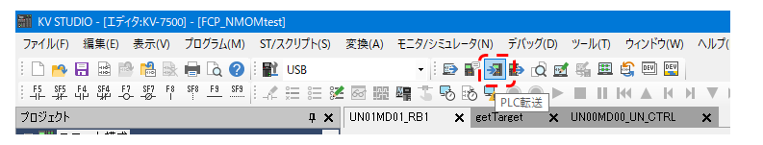

　　　⑤実行をクリック後、新しいウィンドウが開くので、はいをクリック。

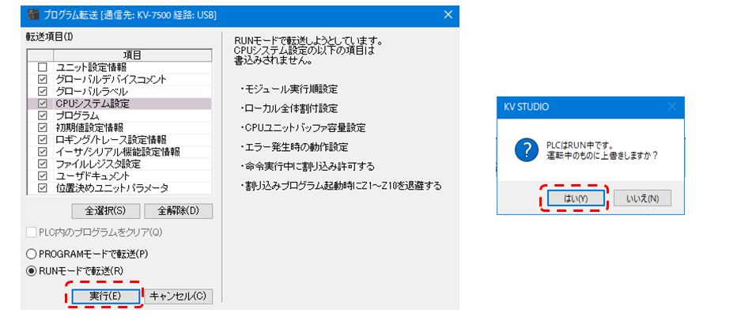

３．２．２ – ロボット制御用 Rasberry Pi 標準プログラム導入

　ロボット制御の標準プログラムをイメージファイルとしてmicroSDカードに書き込み運用します

３．２．２．１ – microSDカード準備

①以下のドライブからイメージをダウンロードして下さい。DL時の容量が4.9GBあり、解凍後のファイル

容量は約32GBありますので、設定PCのストレージ空き容量を確保してからダウンロード下さい。

imagefile:https://drive.google.com/file/d/1ZsQjQ-0bBAVhKfeaE4FarBG-Zt6S9DM5/view?usp=sharing

②Raspberry Pi Imager を起動

③microSDカードを設定用PCに接続

④Raspberry Pi デバイスから”RASPBERR PI 4”を選択

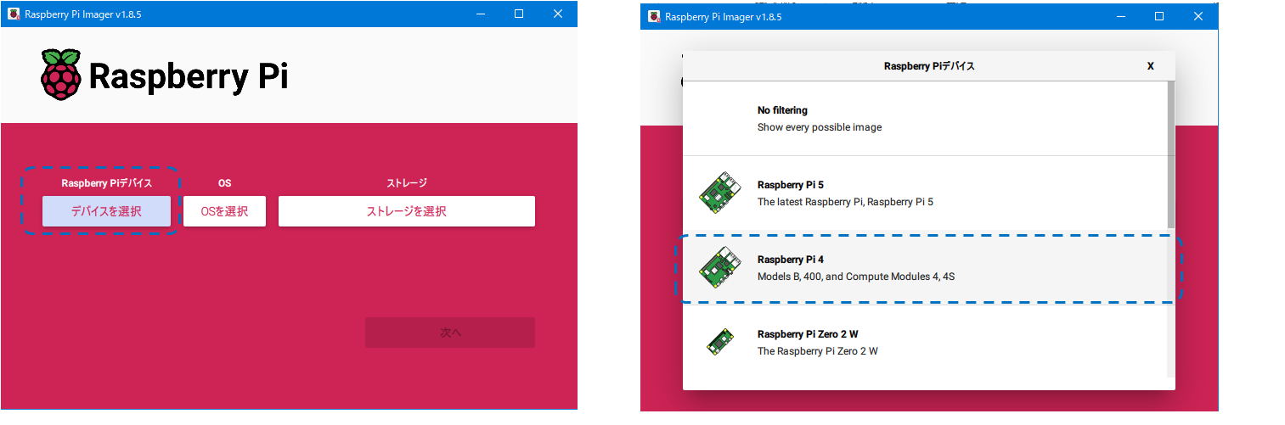

⑤OSからUse customをクリックして、イメージファイルを解凍した”fcp-r.img”を選択

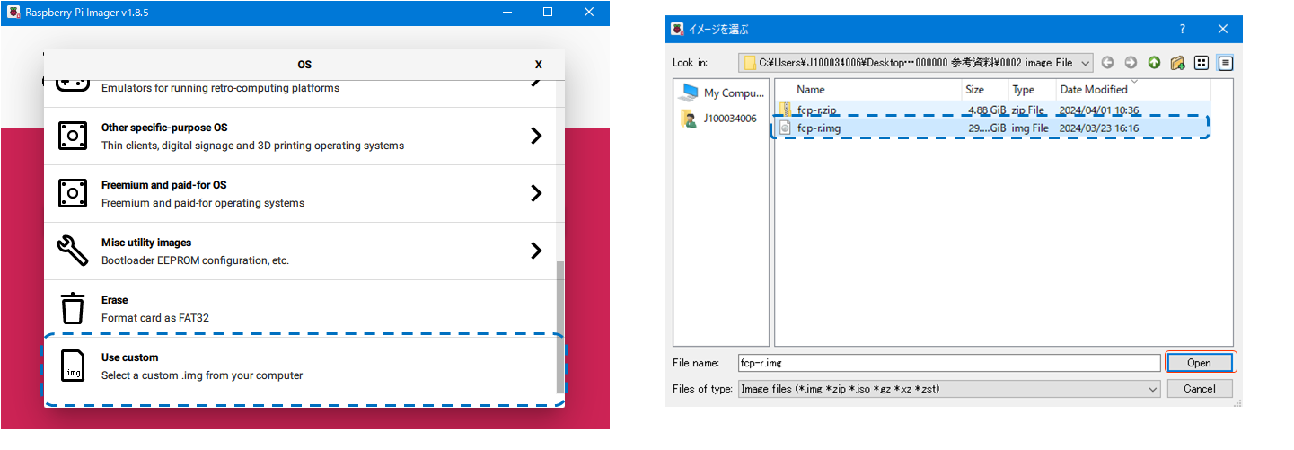

⑥ストレージに対象のSDカードを選択

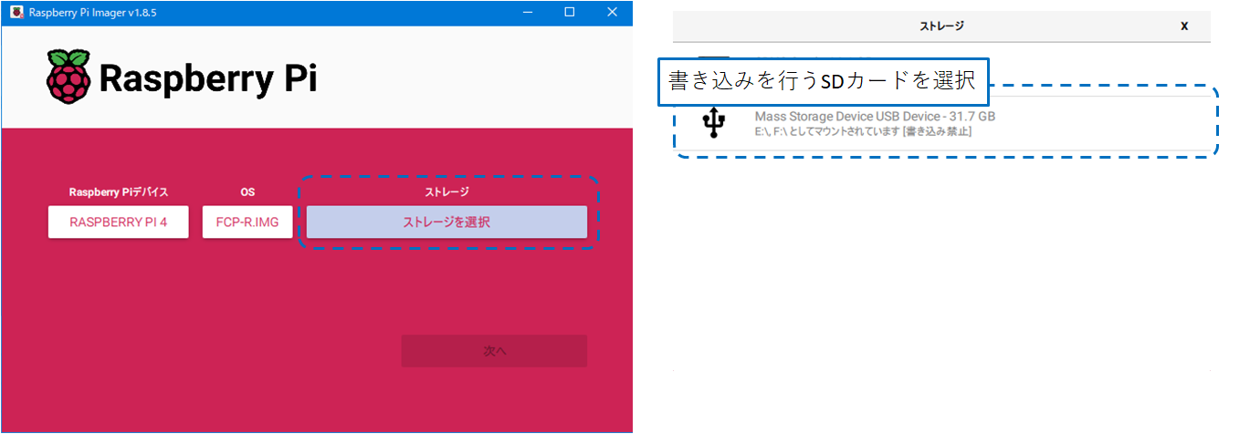

⑦”次へ”で書き込み開始

⑧書き込みが完了したら、SDカードを運用するRasberry　PiのmircoSDカードスロットに差してください。

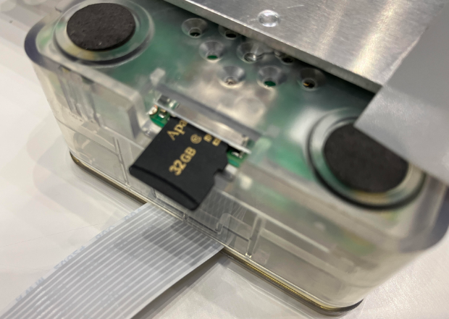

３．２．２．2 – 起動確認

USBメモリを下図の位置に挿⼊し、Raspberry　Piを起動してください。



下記の画⾯が出た場合、USBメモリの挿⼊位置が異なるか、USBメモリが故障しています。 挿⼊位置が正しい場合は、別のUSBメモリを利⽤してください。



VNCViewerを使ってラズパイの画⾯を接続する場合は以下の⼿順で実施してください。

1.PCとラズパイを有線で接続する

2.アダプタの設定の変更 ※からPCのIPを192.168.250.xxxに変更

3.VNCViewerで接続先のIPを192.168.250.11と設定

4.接続(id:ncis, pw:ncis-vast)

※アダプタの設定の変更 (コントロールパネル/ネットワークとインターネット/ネットワークと共有センター/)

３．２．２．3 – FCP-Rの認証

外部サプライヤーへロボット制御ソフトの流出を防ぐため、認証システムを採⽤しています。下記の手順に沿って、制御用Raspberry Piごとに認証を得るようにして下さい。

[解除⼿順]

1. 認証IDの確認

FCP-Rを起動してください。以下の画⾯が出たら認証キーが発⾏されます。



Terminal を開いて以下のコマンドを実⾏してください。

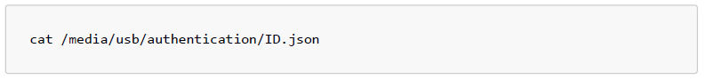

実⾏すると、Terminalに認証 ID が表⽰されます。

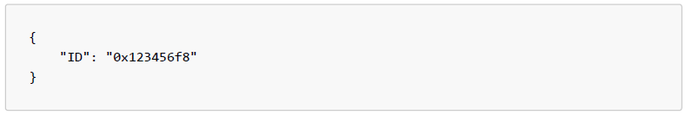

0x123456f8 の部分が認証IDとなります。IDはラズパイに本体番号に紐づいているため、 各個体ごとに認証IDが異なります。

2. 認証解除キーの取得

以下の Google フォームに認証 ID と⽤途を記載し、回答してください。

(https://docs.google.com/forms/d/1FS9y2M3hTEp18Bw0KIgTJ4dtiXKvdB5K0rCYP0McYJc/)

回答を⾏うとメールが届きます。届いたメールに添付されているkey.jsonを確認して下さい。

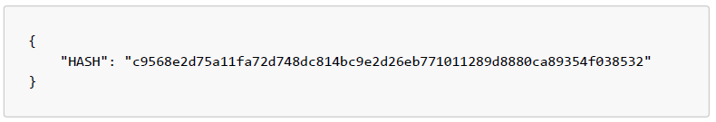

c956...523 の部分が認証解除キーになります。認証解除キーも各個体ごとに異なります。

3. 認証の解除

Terminal を開いて以下のコマンドを実⾏してください。

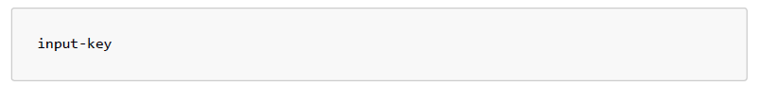

実⾏すると、解除キーが⼊⼒ができます。以下のようにkey.json に書かれた解除キーを打ち込み、Enter を押してください。

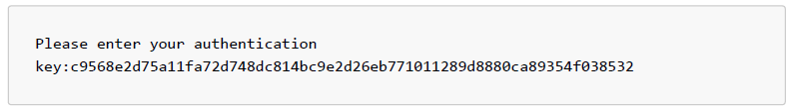

処理が終了したらSelector を実⾏し、正常にSelectorが立ち上げれば認証成功になります。

３．２．２．4 – SDカードの保護

[説明]

SDカードの書き込み中に電源が切れると中⾝が破損するリスクがあるため、 SDカードを読み取り専⽤にすることでリスクを軽減しています。

[設定⼿順]

1. ステータスの確認

Terminal を開いて画⾯を確認します。 ⾚⾊の矩形部分が⻩⾊の場合、SDカードの保護が適⽤済みです。 ⻘⾊の場合は未適⽤なため、保護の設定が必要です。

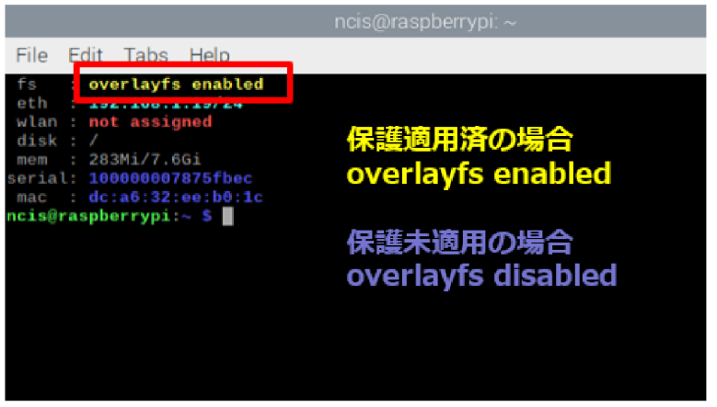

保護の適⽤

Terminal を開いて以下のコマンドを実⾏してください。

※セレクターから保護の適⽤を設定することもできます。

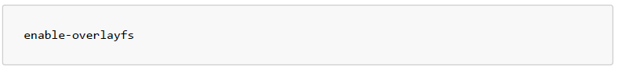

処理が終わったら再起動してください。保護が適⽤されます。

３．２．２．5 – 動作設定ファイルの設定

同一ネットワーク上にて複数のロボットを制御する際には、ロボットごとに動作設定ファイル変更・設定する必要があります。下記の手順に沿って対応下さい。

①割付アドレスファイルの設定

1. "setting_robot.xlsx" を開き、"RANGE"シートを選択する。



2. "REF_IN_NO"にはPLCから受信するデータの番地、"REF_OUT_NO"にはPLCへ送信するデータの番地を⼊⼒する。⼊⼒ができたら保存する。

推奨値：上：4100 + (UN番号 – 1) * 5000

　　　　　　 ：下：4000 + (UN番号 – 1) * 5000

　　例：ユニット番号1なら、上＝4100、下=4000

ユニット番号2なら、上＝9100、下=9000



3. VNC Viewerの機能のファイル転送でPC-＞ラズベリーパイへ設定済み"setting_robot.xlsx"を転送する。



4. ラズベリーパイのデスクトップにエクセルファイルが転送されたことを確認してから、セレクターを起動して、"Import FCPR Excel"を実⾏する。



5. デスクトップからファイルが消えて、以下の画⾯がでたら成功です。



②ロボット接続ファイルの設定

1. "settings.ini" をメモ帳等で開き、robot_nameやPLCのアドレスを実際の使⽤する環境に合うように変更する。



2. VNC Viewerの機能のファイル転送でPC-＞ラズベリーパイへ設定済みの"settings.ini"を転送する。



2. VNC Viewerの機能のファイル転送でPC-＞ラズベリーパイへ設定済みの"settings.ini"を転送する。



ラズベリーパイのデスクトップにIniファイルが転送されたことを確認してから、セレクターを起動して、"Import FCPR INI FILE"を実⾏する。



4. デスクトップからファイルが消えて、以下の画⾯がでたら成功です。



３．２．３ – タッチパネル標準プログラム導入

　　　①タッチパネルと前面に配置されたUSBポート(端子形状 : microUSB)と設定用PCをUSB

　　　ケーブルにて接続

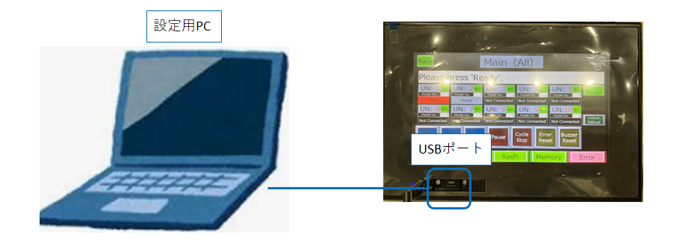

②設定PCにてGX8 design studioを起動し、標準プログラムを開く。送信をクリックし、フルビ

ルド転送を選択。

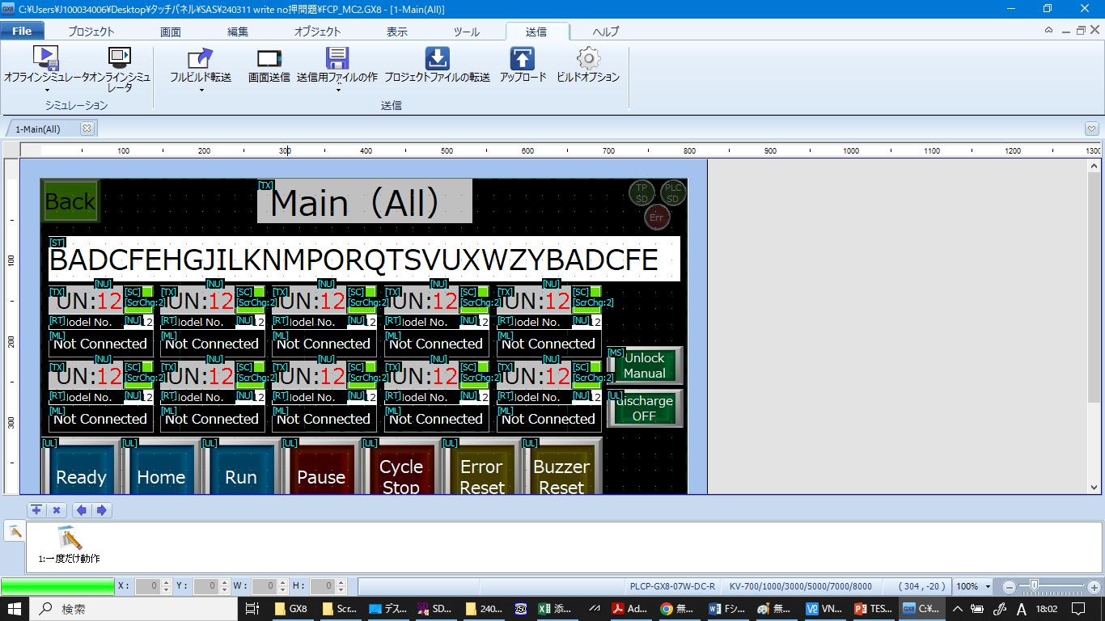

③OSチェックと送信まで完了後、送信をクリック。

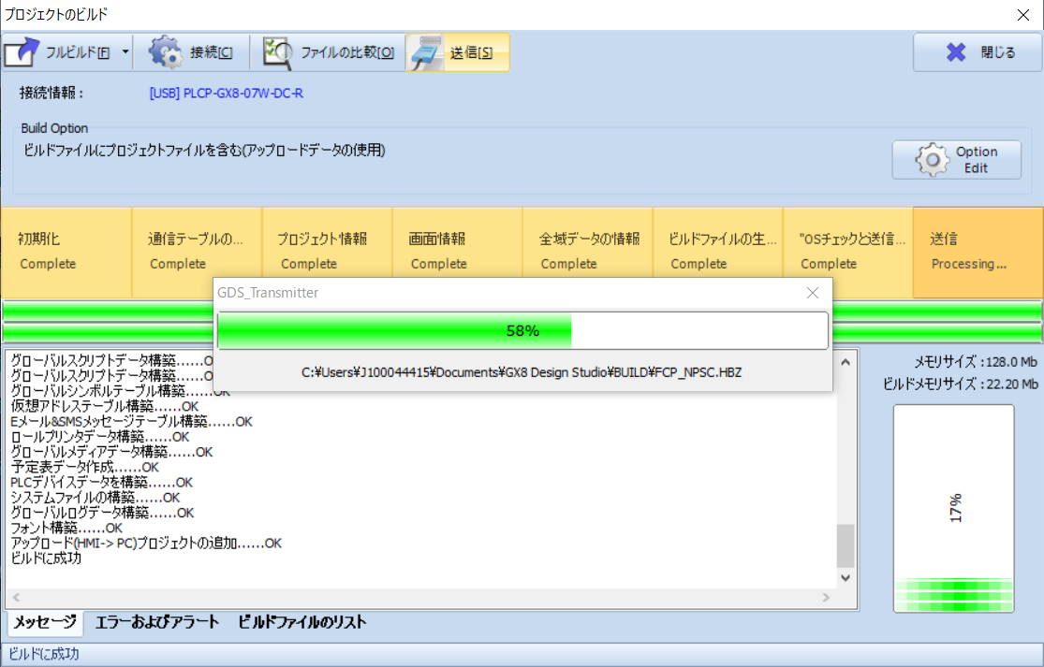

④正常にプログラムが送信されたら、タッチパネルが再起動し完了。

## ３．３ - IPアドレス設定

各機器のIPアドレスについては、192.168.250.XXXの様にXXX以外は固定。接続する機器に

応じて、XXXの部分を変更して運用します。

PLCのIPアドレスは192.168.250.10に固定。

ロボットのIPアドレスは192.168.250.1**XX**とし、**X**はユニットNo.を示し**X**はロボットを接続するユニットのNo。

制御用Raspberry PiのIPアドレスは192.168.250.**XX**とし、下二桁目の**X**は接続するユニッ

トのNo、下一桁目の**X**はロボット制御用Raspberry Piは1を設定。ロボット以外の制御用

Raspberry Piは2以降を設定。

ＩPアドレス設定例

|  |  |  |
| --- | --- | --- |
| 接続機器 | | IPアドレス |
| PLC | | 192.168.250.10 |
| ユニット**1** | **タッチパネル** | 192.168.250.1 |
|  | **ロボット** | 192.168.250.1**11** |
| ロボット制御用Raspberry Pi | 192.168.250.**11** |
| カメラ制御用 Raspberry Pi | 192.168.250.**12** |
| ユニット**2** | **ロボット** | 192.168.250.1**21** |
| ロボット制御用Raspberry Pi | 192.168.250.**21** |

３．3．１ PLC IPアドレス設定

標準プロジェクトにてPLCのIPアドレスは192.168.250.10に設定。PLCのIPアド

レスの変更が必要となる場合は、付録をお願いします。

３．3．2 制御用Raspberry Pi IPアドレス設定

制御用のRaspberry Piは192.168.250.11にて設定してあります。複数の制御用RaspberyPiを接続する必要がある場合は、IPアドレスの変更が必要になりますので、下記の手順にて変更お願いします。

1. VNCViewにて設定PCと制御用Raspberry Piを接続お願いします。
2. Selectorをクリックし、Software selectorを立ち上げ、IP address change 横のStartをクリック。

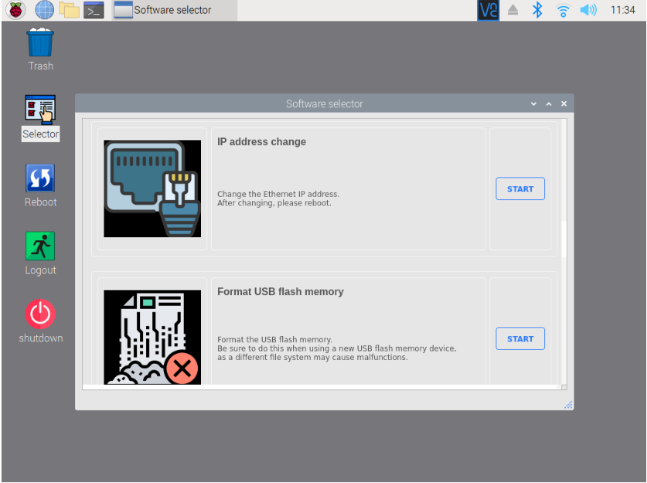

1. ＩPアドレスを入力後にAPPLYクリックを押し、YESを押すと再起動が実施され、再起動後にIPアドレスが変更される。

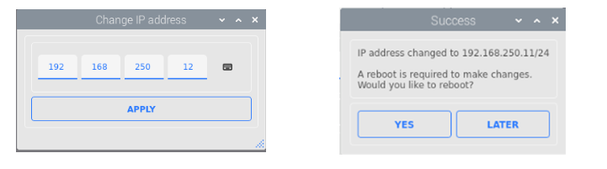

３．２．3 Dobot MG400 IPアドレス設定

①設定PCとDobot MG400背面のLANポート1をLANケーブルにて直接接続。

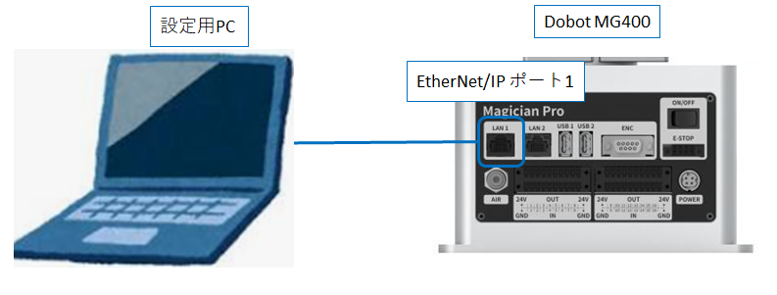

②Dobot MG400のLANポート1接続時のIPアドレスが192.168.1.6のため、設定PCの

IPアドレスを192.250.1.XX(XXは任意) に変更。

無線wi-fiマークを左クリックし、識別されていないネットワークを左クリックする。

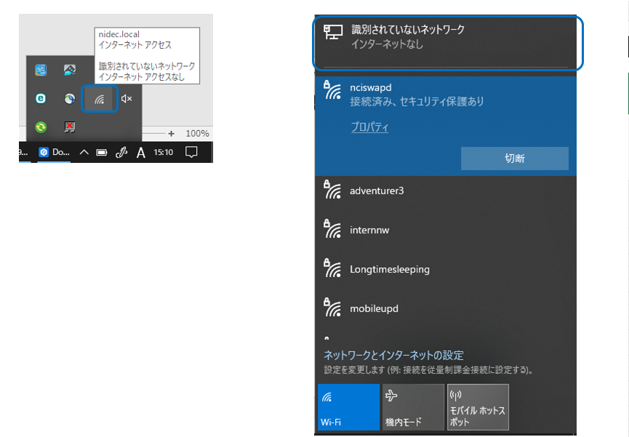

イーサネットの識別されていないネットワークを左クリック。

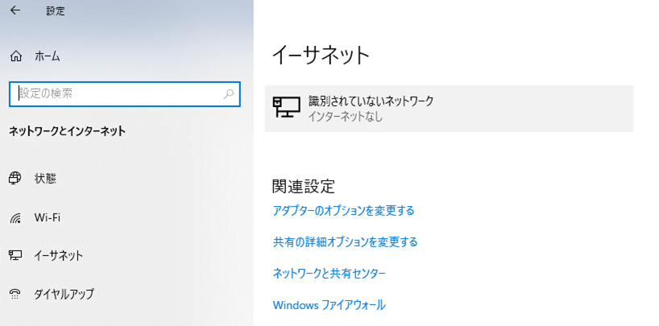

IP設定の編集をクリックし、IPアドレスに192.168.250.xx (Xは任意。)を入力し、保存を押すと、ウィンドウが閉じ設定用PCのIPアドレス変更完了。

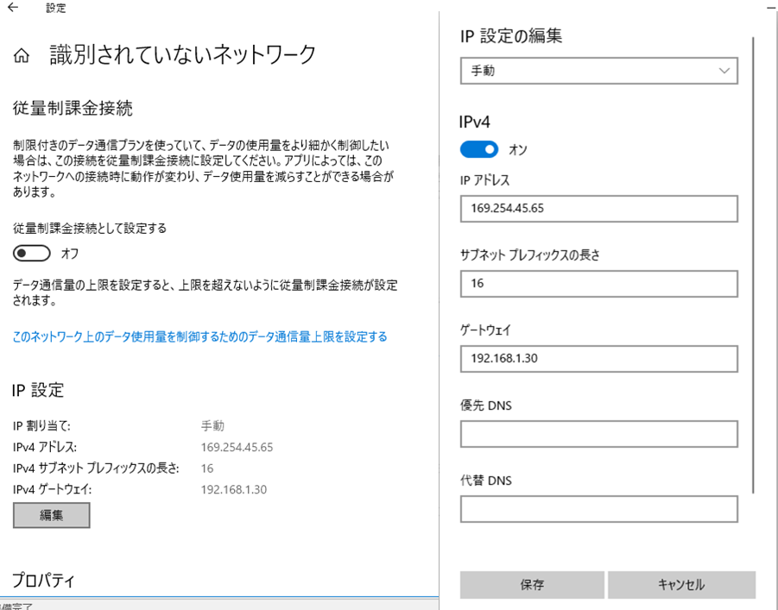

③設定PCのIPアドレス設定が正しく設定されていると、Dobot stadioを立ち上げた際に、DobotStadioの下記の箇所にMG400 / 192.168.1.6が表示されるので、接続をクリック。

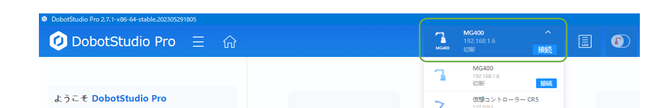

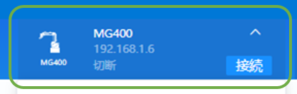

1. 接続が正常に実施されると、下記のウィンドウが開くため、オンラインモードに切り替えるを選択。

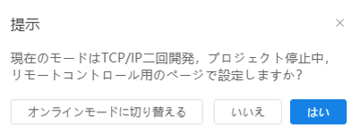

1. 横3本線のメニューを左クリックし、設定を左クリックすると、設定画面を開く。

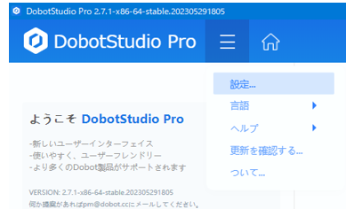

⑥　　設定画面から通信設定を選択。IPアドレス、ネットマスクを下記の様に設定し、適用を押す。

IP アドレス : 192 – 168 - 250 – 1XX (XXは任意)

ネットマスク: 255 – 255 - 255 – 0

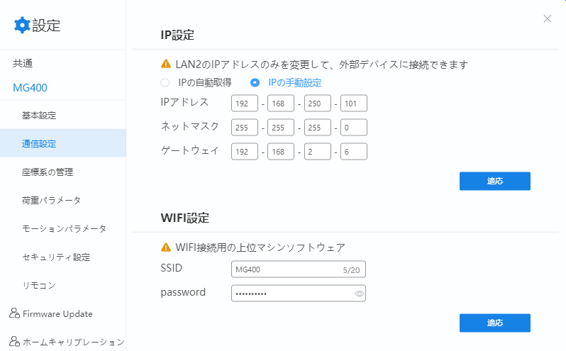

1. 設定画面からリモコンを選択。現在のモードにてTCP/IP 二回開発を選択し、適用を押す。

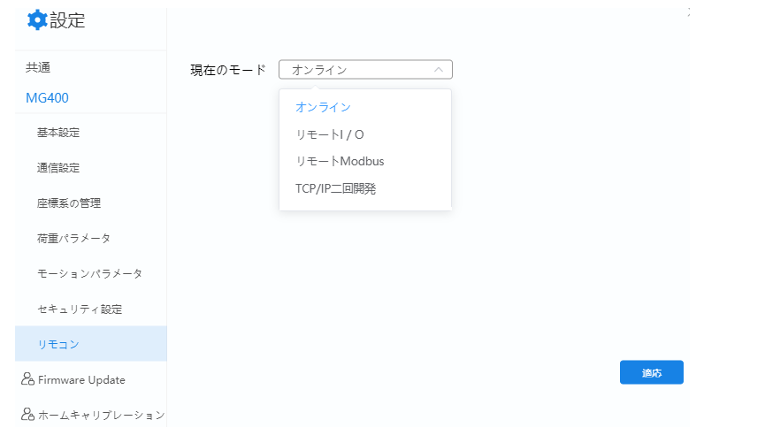

３．3．4 YAMAHA IPアドレス設定

①コントローラとプログラミングボックスを接続後に、コントローラの電源投入。

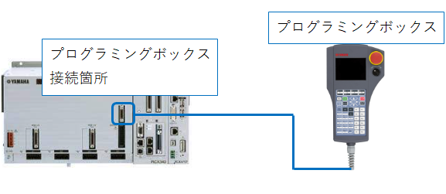

②メニューからシステムを選択し、通信設定を選択。

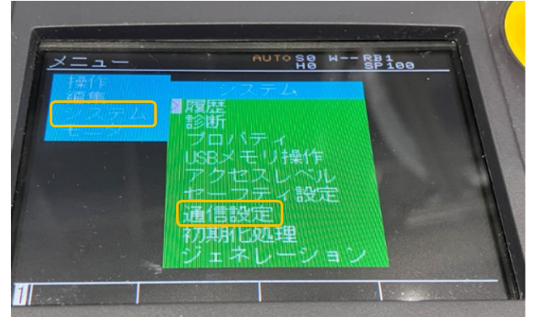

1. F1を押してEthernetを選択し、IP Addressの欄にカーソルを移動させIPアドレスを入力。

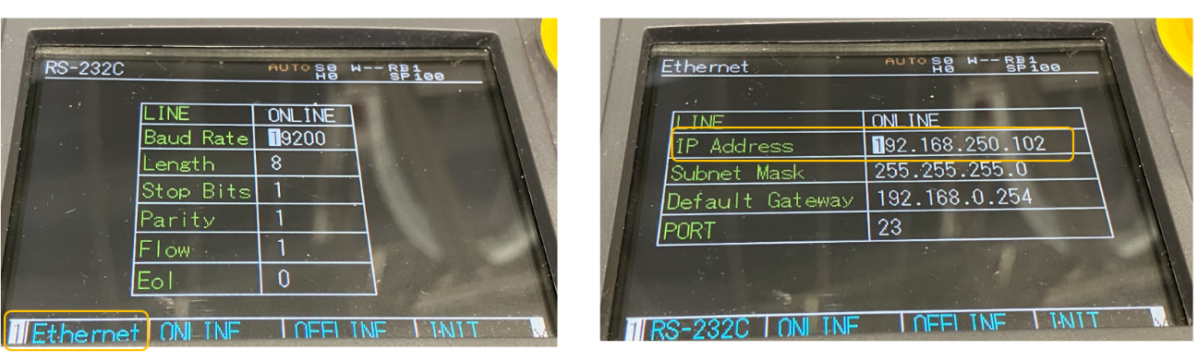

## ３．４ 機器設定

　　ロボットの運用状態によって、下記設定が必要になります。運用状態に合わせて、設定を実施下さい。

　　　３．４．１　Dobot MG400

　　　３．２．３ Dobot MG400 IPアドレス設定と同じで手順にて、設定用PCとDobot MG400のLANポート1を繋ぎ、Dobot stadio Proを立ち上げ、オンラインモードし、下記の手順日沿って設定下さい。

　　　３．４．１．１　速度・加速度設定

画面上部の設定を選択し、モーションパラメータを選択。

　　　「複製設定」を選び、「座標系」を選択。下記のパラメータを設定。

　　　推奨値：XYZ速度：250mm/s、XYZ加速：3000mm/s^2

　　　　　　　　　　R速度　　：600°/s　　　R加速　　：6000°/s^2

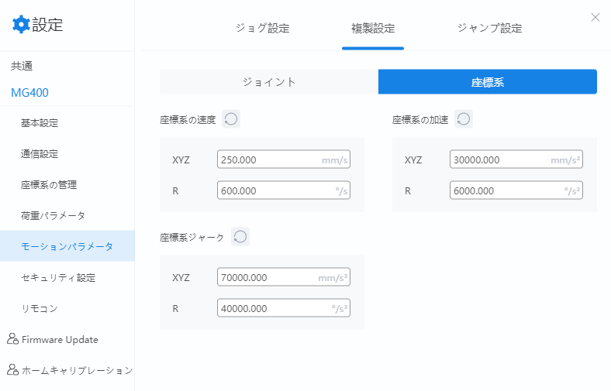

　　　３．４．１．２．　エンドエフェクタ設定

設定ウィンドウ上で、「荷重パラメータ」を選択

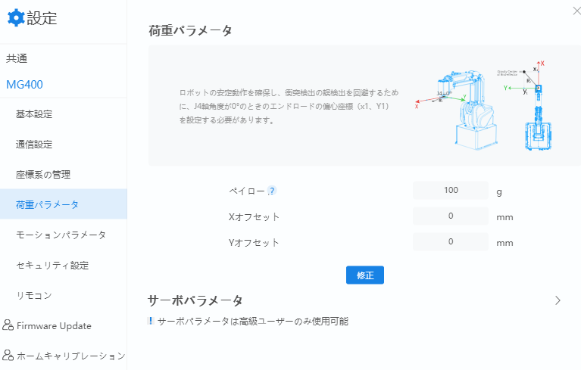　　 エンドエフェクタに搭載されているハンド重量を入力

　　　３．４．２　YK400-XE

　　　標準ユニットのスカラロボットは架台に対して45度傾けた状態にて固定しています。ロボット運用ｊの座標を架台の座標系に合わせるため、シフト座標を設定・適用して運用します。下記の手順に沿って、設定を実施下さい。

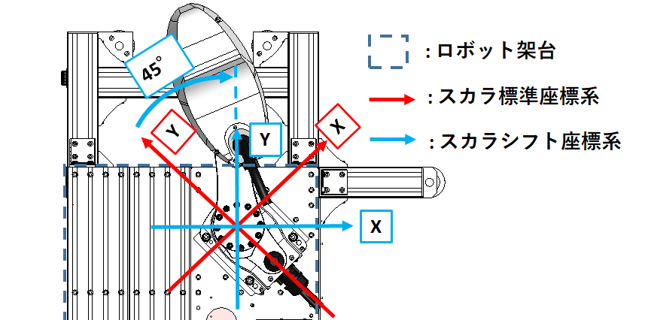

　　　①プログラミングボックスにて、編集を選択し、シフト座標を選択。

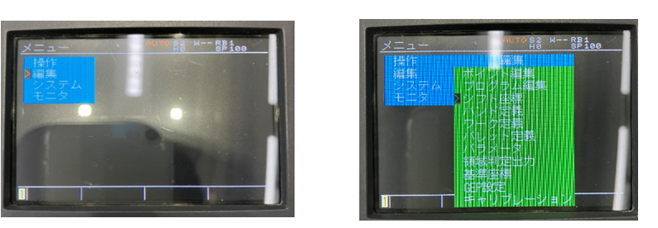

　　　②編集したいシフト条件(今回はS00を選択)にカーソルを合わせて、F1(編集)を押す。

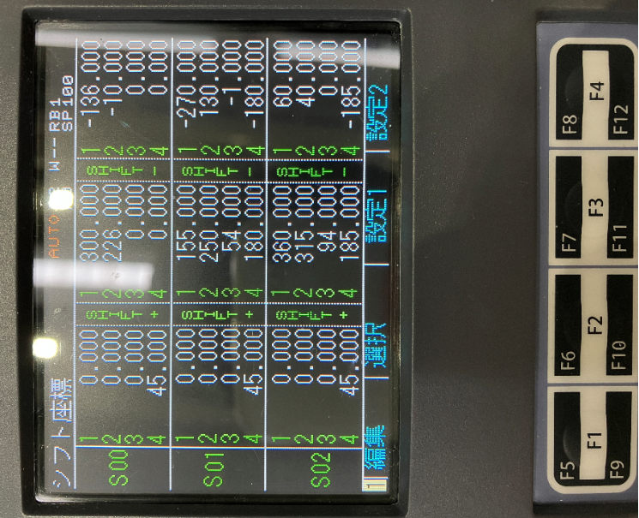

　　　F1を押して、単位をplsuからmmに変更し、カーソルをSHIFT /4 に移動し、45.0を入力。

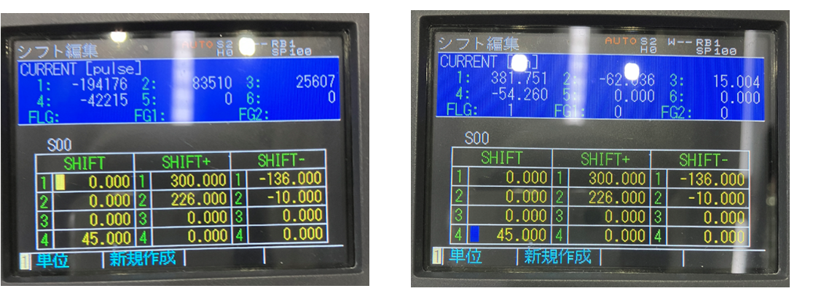

　　　適用するシフト座標にカーソルを合わせて、選択[F2]を押す。選択したシフト座標が液晶上部に表示される。**シフト座標の説明情報追加。**

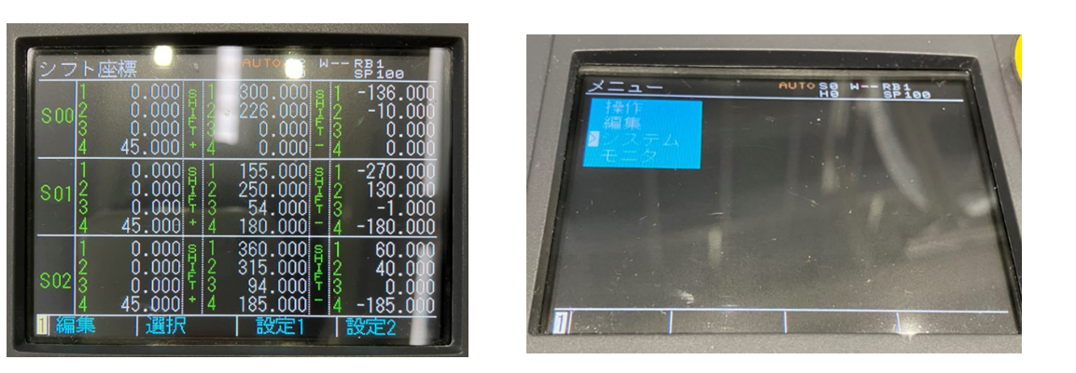

# ４．接続確認

ロボットとPLCを制御用Raspberry Piにて正常に通信が行えているかについて、下記の手順にて確認を実施します。

## ４．１ 各機器設定

4.1.1 - Dobot MG400

設定用Raspberry PIとDobot 背面のLANポート1を接続し、Dobot stadio Proを立ち上げる。設定からTCP/IP 2回開発を選択。

4.1.2 - YAMAHA Yk400-XE /

PLCからロボットを制御する際にはスカラが制御権を手放す設定が必要になります。その手順を下記に示しますので、

コントロールボックスのメニュー画面にてQUICK ＭESUボタンを押す。クイックメニュー画面にて制御権にカーソルを合わせてENTERを押す。

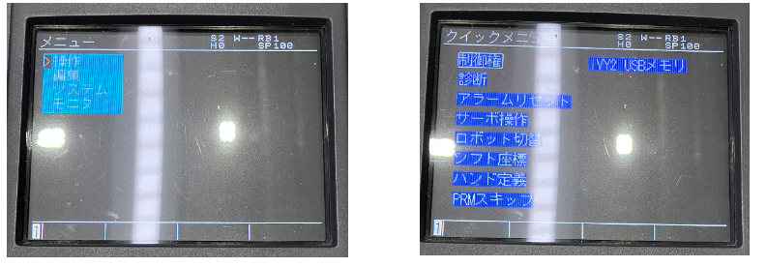

制御権の変更を行いますにてRELEASEにカーソルを合わせて、ENTERを押す。

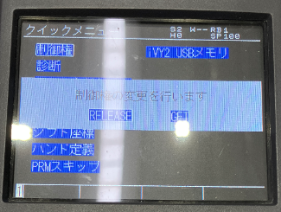

ウィンドウ上部に**AUTO**が表示されれば完了。

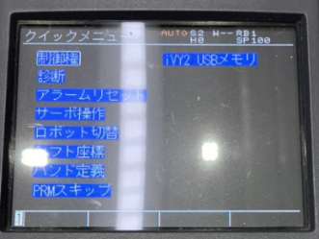

4.1.3 - IAI TTA

　 PLCから制御する際には自動運転モードにする必要があります。手順を下記に示しますので、設定を実施下し亜。

①全面パネルのティーチングツールコネクタににダミープラグを接続。

②運転モード切替スイッチをAUTOにする。

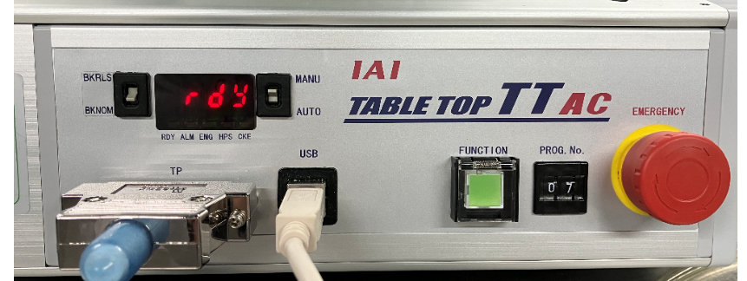

## ４．2 ロボット制御プログラム起動

設定用PCと制御用Raspbery PiをVNCViewerにて接続し、セレクターから”Flexible Console Platform-Robot”を起動してください。

※次回以降は最後にセレクターから起動したアプリケーションが起動します。

※起動には数⼗秒時間がかかりますのでお待ちください。



## ４．３　タッチパネルでの接続確認

1. タッチパネルのMain(All)画面より、各ユニット(UN)の緑矢印を押して、

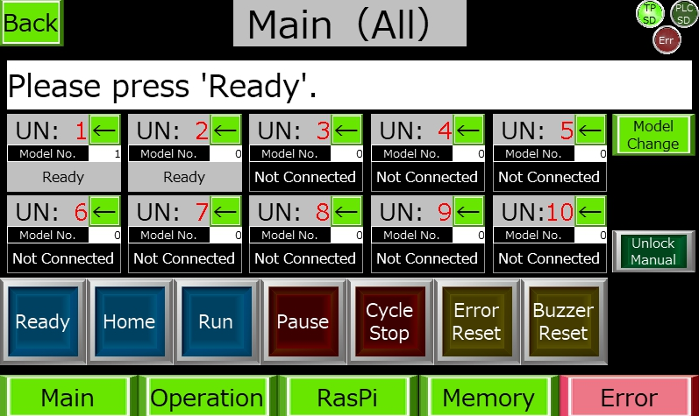

1. 各ユニットのMain画面からRasPiを選択。

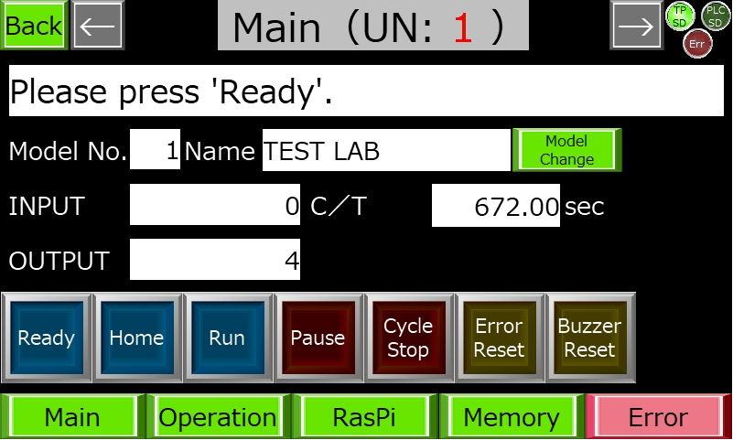

1. RasPi画面にて、Startボタンと緑ランプが点灯していればPLCと制御用Raspberry Piが正常に通信できており、接続・設定が正常に完了していることを示す。

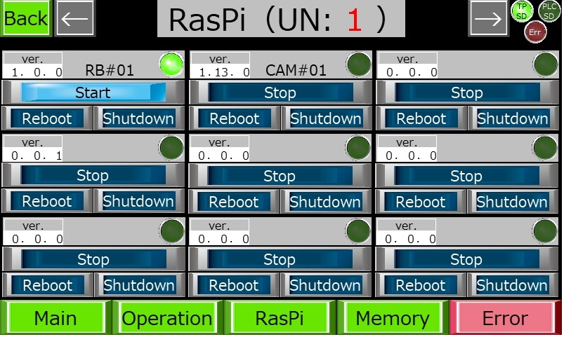

# ５．電源OFF時の操作

SDカードの破損を防ぐために電源OFFする際には、制御用Raspberry Piの電源を先に落として下さい。下記の手順を示しますので、実施下さい。

1. タッチパネルから電源をOFFにしたいユニットのRasPiに移動し、Shutdownを長押しする。



1. Start と右上の緑ランプが消えれば、Raspberry Piの電源OFF準備が完了となるため、配電盤の電源をOFFにする。